**Bộ Y tế khuyến cáo:**

**Không dùng buồng khử khuẩn, phòng áp**

**lực âm phòng chống COVID-19**

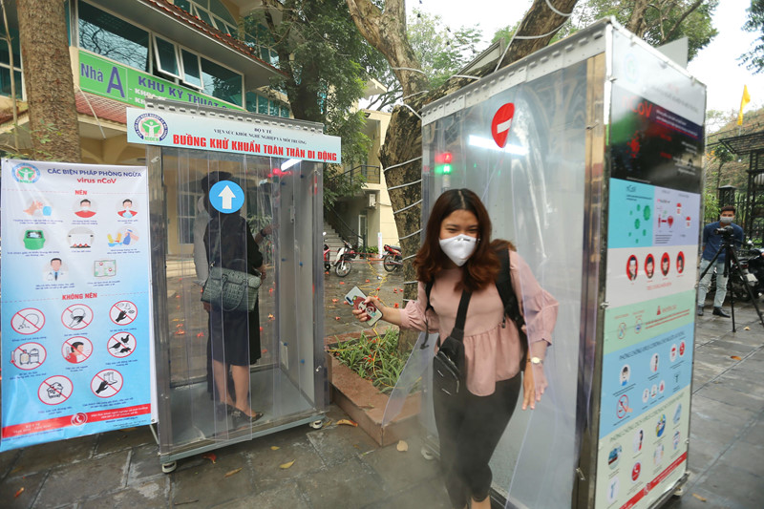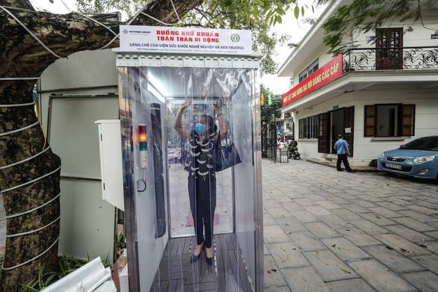

Buồng khử khuẩn toàn thân là sáng kiến về các giải pháp hỗ trợ phòng chống dịch COVID-19, do nhiều tổ chức, viện nghiên cứu của ngành y giới thiệu, đưa sản phẩm buồng khử khuẩn toàn thân di động vào sử dụng và nhiều cơ quan đã lắp đặt sản phẩm này;

Tuy nhiên, trong nội dung văn bản phát hành ngày 26/3/2020, Cục Quản lý môi trường y tế cho biết, Bộ Y tế đã nhận được đề xuất nghiên cứu của đơn vị trực thuộc về buồng khử khuẩn toàn thân di động, đồng thời do cần có thêm thời gian để xem xét, đánh giá về hiệu quả diệt vi rút và an toàn đối với người sử dụng, do chưa đủ tài liệu minh chứng và cần được đánh giá về hiệu quả diệt virus, sự an toàn đối với người sử dụng. Căn cứ y kiến của Hội đồng khoa học cấp bộ, , *Bộ Y tế khuyến cáo các tổ chức, cá nhân không nên sử dụng* về buồng khử khuẩn toàn thân di động *để đảm bảo an toàn.*

Được biệt về cấu tạo , buồng khử khuẩn toàn thân đang được đề xuất gồm 1 buồng (phun sương dung dịch clo hoạt tính) hoặc gồm 2 buồng nối tiếp nhau; buồng 1 phun khí ozone nồng độ 0,12ppm trong 30 giây, tiếp đến buồng 2 có phun sương (hạt sương 5µm) nước điện hóa (là dung dịch anolyte hay nước Javen, khử khuẩn bằng clo hoạt tính) trong 30 giây.

Ozone là chất gây hại cho sức khỏe con người, đặc biệt đối với người già, trẻ em và những người có bệnh đường hô hấp. Theo khuyến cáo của Viện quốc gia về sức khỏe và an toàn nghề nghiệp Mỹ, nồng độ ozone trong không khí không được vượt quá 0,10ppm tại bất cứ thời điểm nào. Không có khuyến cáo dùng ozone để khử khuẩn quần áo, da người trong điều kiện bình thường.

Hiện nay chưa có nghiên cứu nào được công bố chỉ ra dung dịch clo hoạt tính dạng phun sương có tác dụng khử khuẩn quần áo, da người trong vòng 30 giây. Clo hoạt tính dạng phun sương dễ xâm nhập vào đường hô hấp và phổi gây hại cho con người khi hít phải. Tổ chức Y tế thế giới không khuyến cáo áp dụng phương pháp phun sương trong khử khuẩn bề mặt.

Do vậy, để có thể tự bảo vệ khỏi sự lậy nhiễm của dịch bệnh COVID-19, người dân hãy thực hiện những biện pháp dự phòng đơn giản, dễ thực hiện nhưng hiệu quả như không đi ra ngoài nếu không cần thiết, nếu phải đi ra ngoài thì giữ khoảng cách với mọi người ít nhất 2m và đeo khẩu trang, thường xuyên rửa tay với nước sạch và xà phòng hoặc dung dịch sát khuẩn tay có nồng độ cồn ít nhất 60%...

Bên cạnh đó, Bộ Y tế cũng khuyến cáo phòng áp lực âm là một phương pháp cách ly được sử dụng trong các bệnh viện để ngăn chặn sự lây nhiễm chéo, không phải dùng để điều trị bệnh.

Phòng áp lực âm có cấu tạo gồm 2 phòng là phòng đệm và phòng điều trị. Không khí từ bên ngoài sẽ đi qua phòng đệm vào phòng điều trị. Trong phòng điều trị có hệ thống đẩy không khí qua bộ lọc không khí hiệu suất cao (HEPA), sau đó bơm ra ngoài. Không khí bơm ra ngoài không chứa virus vì virus đã được giữ lại tại bộ lọc. Vì vậy, phòng áp lực âm chỉ làm giảm lượng virus có trong không khí mà không có khả năng diệt virus.

Ngoài ra, khi bệnh nhân ho, hắt hơi, nói chuyện sẽ phát tán các giọt bắn có chứa virus và vẫn còn một lượng virus này bám trên các bề mặt trong phòng mà không bị hút theo luồng không khí. Do vậy, phòng áp lực âm vẫn có nguy cơ lây nhiễm virus cho nhân viên y tế, người chăm sóc bệnh nhân nếu không thực hiện kiểm soát nhiễm khuẩn chặt chẽ.

Hiện nay chi phí xây dựng một phòng áp lực âm rất lớn, việc xây dựng phức tạp, tốn nhiều thời gian, quy trình vận hành để đảm bảo không xảy ra hiện tượng đảo ngược chiều luồng không khí và xử lý bộ lọc an toàn tốn kém và đòi hỏi kỹ thuật cao.

Mỗi phòng áp lực âm hiện chỉ có thể sử dụng cho một bệnh nhân. Vì vậy, trong giai đoạn dịch COVID-19 diễn biến phức tạp hiện nay, việc thiết kế, xây dựng, lắp đặt và đào tạo để vận hành phòng áp lực âm sẽ không đáp ứng kịp thời yêu cầu chống dịch COVID-19.

Các bệnh viện chưa có phòng áp lực âm nên tập trung thực hiện các biện pháp cách ly bệnh nhân nhanh chóng, kịp thời, hiệu quả như bố trí phòng cách ly bệnh nhân thông thoáng, sử dụng thông khí hỗn hợp hoặc thông khí tự nhiên… theo đúng hướng dẫn phòng và kiểm soát lây nhiễm bệnh COVID-19 trong cơ sở khám chữa bệnh của Bộ Y tế và đảm bảo kiểm soát nhiễm khuẩn tốt.

**MT** ( theo *Tuổi Trẻ online*)